Отчёт по лабораторной работе №4

Алгориммы вычисления наибольшего общего делителя

Шутенко Виктория Михайловна

Содержание

# 1 Цель рабoты

Приoбрести практические навыки рабoты с алгоритмами вычисления наибольшего общего делителя.

# 2 Хoд рабoты

## 2.1 Реализация алгоритма Евклида

def euclid(a,b):  
 while a!=0 and b!=0:  
 if a>b:  
 a%=b  
 else:  
 b%=a  
 return a or b

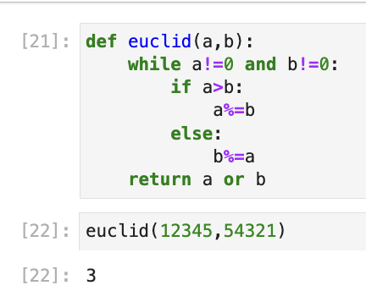

Figure 1: Алгоритм Евклида

## 2.2 Реализация бинарного алгоритма Евклида

def bin_euclid(a,b):  
 if a==b:  
 return a  
 g=0  
 while (a|b)&1==0:  
 g+=1  
 a>>=1  
 b>>=1  
 while a&1==0:  
 a>>=1  
 while b!=0:  
 while b&1==0:  
 b>>=1  
 if a>b:  
 a,b=b,a  
 b-=a  
 return a<<g

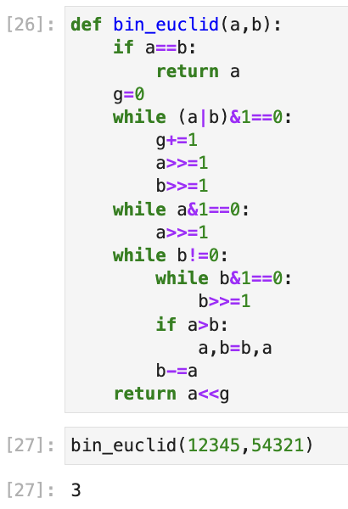

Figure 2: Бинарный алгоритм Евклида

## 2.3 Реализация расширенного алгоритма Евклида

def ext_euclid(a,b):  
 if a==0:  
 y=0  
 x=1  
 return b,y,x  
 else:  
 d,x,y=ext_euclid(b%a,a)  
 return d,y-(b//a)*x,x

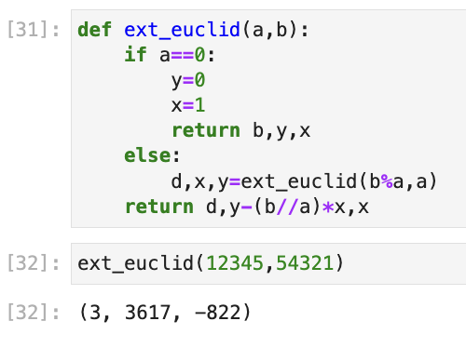

Figure 3: Расширенный алгоритм Евклида

## 2.4 Реализация расширенного бинарного алгоритма Евклида

def ext_bin_euclid(a,b):  
 g=1  
 while(a%2==0) and (b%2==0):  
 a/=2  
 b/=2  
 g*=2  
 u=a  
 v=b  
 A=1  
 B=0  
 C=0  
 D=1  
 while u!=0:  
 while u%2==0:  
 u/=2  
 if (A%2==0) and (B%2==0):  
 A/=2  
 B/=2  
 else:  
 A=(A+b)/2  
 B=(B-a)/2  
 while v%2==0:  
 v/=2  
 if (C%2==0) and (D%2==0):  
 C/=2  
 D/=2  
 else:  
 C=(C+b)/2  
 D=(D-a)/2  
 if u>=v:  
 u-=v  
 A-=C  
 B-=D  
 else:  
 v-=u  
 C-=A  
 D-=B  
 d=g*v  
 x=C  
 y=D  
 return d,x,y

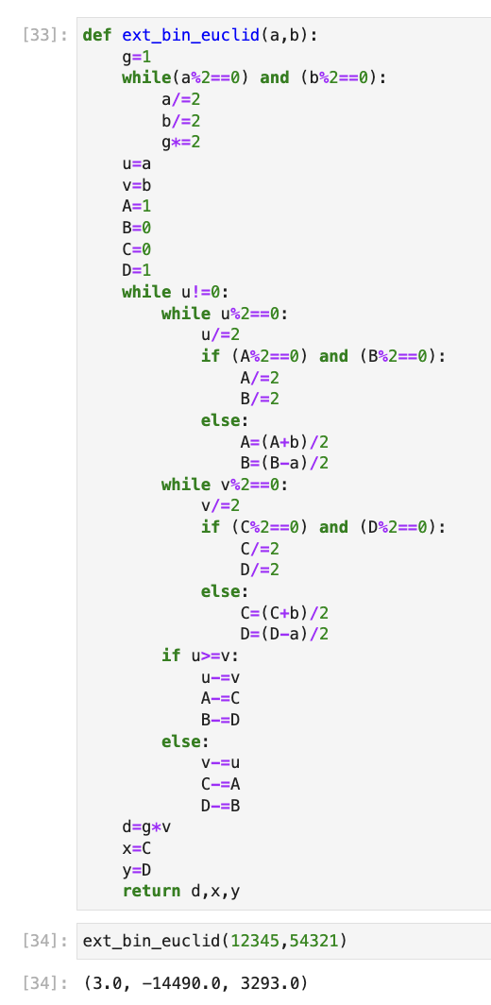

Figure 4: Расширенный бинарный алгоритм Евклида